Дейникова Эльмира.
« Героическое прошлое моей семьи».
Отрывок из исследовательской работы «Моя родословная».
Мой прадедушка по маминой линии , Колобанов Иван Степанович, родился в 1914 году в деревне Михайловская, Шатурского района, Московской области . Родился он в не богатой крестьянской семье , где кроме него было ещё двое сыновей- Андрей и Анатолий. В 1934 году моего прадедушку назначили первым председателем первого колхоза, образованного в деревне Михайловская. И до самого начала Великой Отечественной войны он работал председателем колхоза. А когда началась война он хотел пойти воевать, защищать свою Родину, но его не хотели отпускать, ведь надо же было кому- то работать, пахать землю, выращивать хлеб для народа, для армии. Но прадедушка всё равно просился на фронт и в 1942 году его отправили на войну. Воевал с 1942 по 1943 год он под Сталинградом, затем в конце 1943года попал в плен, около полугода был в концлагере, откуда бежал в 1944. Но вернувшись из плена он попал в советский лагерь для людей побывавших в плену, где и умер в 1952 году. Но я всё равно считаю, что мой прадедушка герой, потому что он сам пошёл на фронт, он не захотел оставаться в тылу, хоть и мог.
У нас сохранилась всего одна его фотография, и то он на ней не один, а с братом Анатолием. Прадедушка на фото слева. ( фото 1941 года). Его братья тоже воевали. Андрей погиб в 1941 году. Анатолий вернулся с войны в звании капитана.

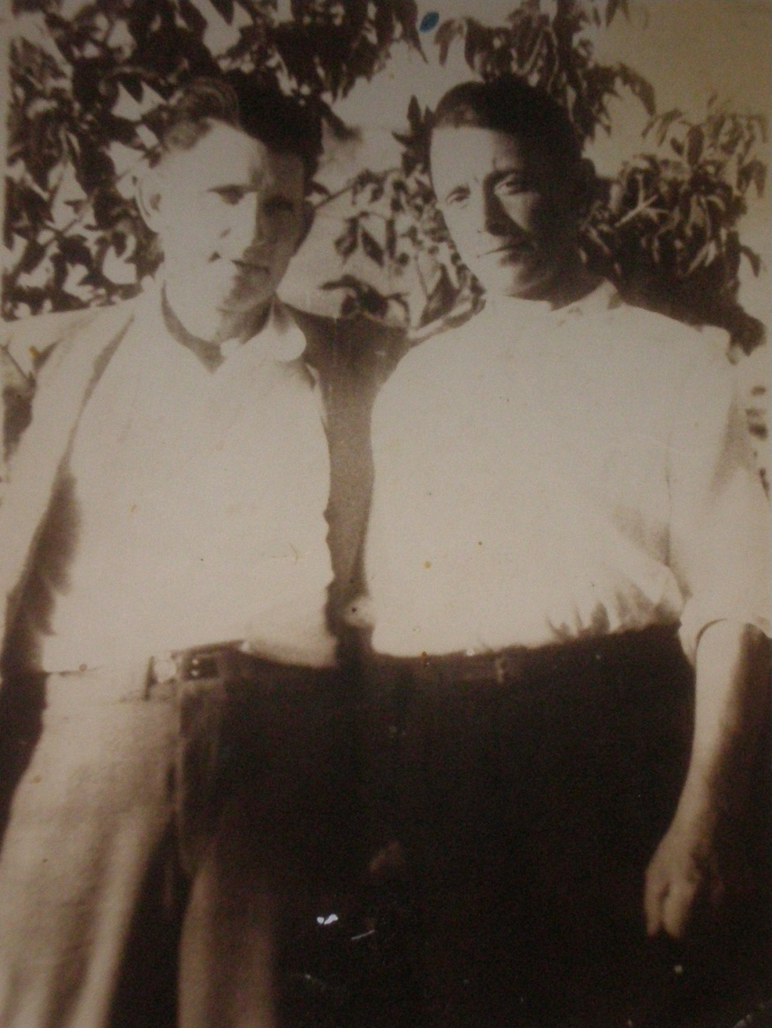
Второй мой прадедушка по маминой линии , Мановцев Иван Иванович, родился в 1905 году в деревне Молзино, Ногинского района, Московской области. Работал в колхозе, а когда началась война ушёл воевать. Он прошёл всю войну, воевал и в Белоруссии, и в Польше, и в Германии. Вернулся с войны с многочисленными ранениями. Умер в 1967 году.

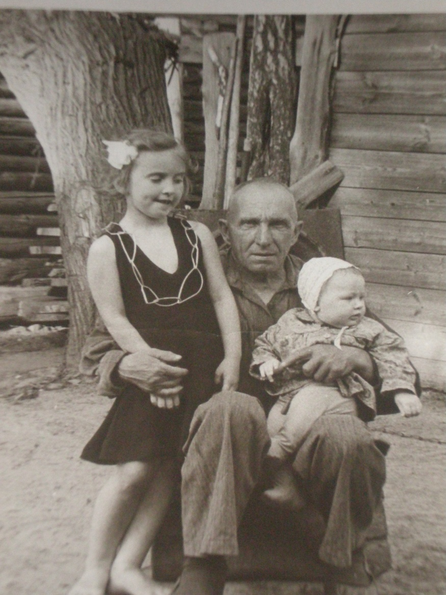
Мой прадед с двумя внучками.(фото 1956года)

